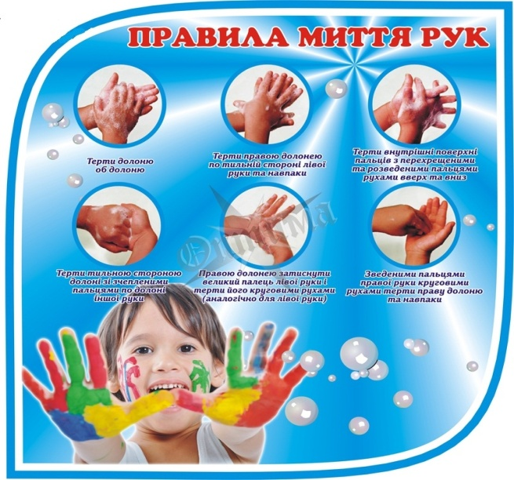
Ваш малюк з нетерпінням чекав можливості ліпити сніговиків і будувати снігові фортеці у дворі? Так, зими він дочекався. Але холод разом з такими веселощами приносить і неприємності - початок сезону застуди та епідемій грипу. Практично всі діти, за сезон хоч раз, хворіють на ГРВІ чи навіть чимось більш серйозним.
Ви можете допомогти організму дитини впоратися з інфекціями: певні профілактичні заходи підвищать опірність організму, зміцнять імунітет. Згадаймо базові правила профілактики при вірусних захворюваннях. Без сумніву, вони відомі всім матусям. Але зайвий раз перевірити, чи всі вони дотримані, не завадить.
1. "Чистота - запорука здоров'я"
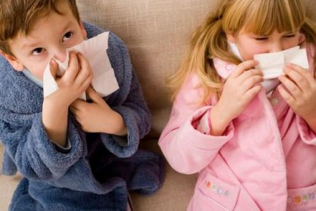
Найпростіший і найбільш ефективний спосіб захистити своїх дітей від мікробів - це привчити їх регулярно мити руки. Переконайтеся, що вони миють руки з милом після прогулянок, після відвідування туалету, перед їжею. Зробіть так, щоб вони запам'ятали, що не слід доторкатися до очей (і тим більше терти їх), так як слизові оболонки - це відмінне середовище для розвитку мікробів.
2. Навчіть дітей правильно чхати
Ця порада може прозвучати трохи смішно, але, тим не менш, вона досить важлива. Тому, що чхання і кашель є найшвидшими способами поширення мікробів. Слідкуйте, щоб у дитини з собою завжди був чистий носовичок. А якщо він не зможе швидко дістати носовичок, нехай краще чхне в згин ліктя, а не в руку. Це допоможе запобігти перенесенню мікробів на інші частини тіла (і, особливо, на слизові оболонки).
3. Виключіть спільне з іншими дітьми вживання їжі
Щоб зменшити ймовірність того, що ваші діти заразилися простудним захворюванням, ви повинні навчити їх уникати спільного з іншими дітьми вживання продуктів харчування і напоїв. Часто діти дають один одному спробувати бутерброди, випити сік. Звичайно ж, вони не замислюються про те, що можуть захворіти. Ваше завдання - розповісти їм про небезпеку і взяти обіцянку, що так робити не можна. Хоча б на період, коли навколо "розгулює" епідемія.

4.Важлива роль правильного харчування
Здорове, збалансоване харчування є дуже дієвим способом боротьби з інфекціями. Продукти, багаті вітаміном С, зміцнюють імунну систему і прискорюють одужання. Чорну смородину, апельсини і ківі можна використовувати для приготування коктейлів і десертів. А солодкий перець і часник додадуть пікантності в звичні страви і теж допоможуть організму малюка протистояти бактеріям і вірусам.
Є ще один спосіб зміцнення імунітету (він ідеально підійде, як профілактика грипу у дітей): щоранку заварюйте дитині "імбирний чай". Цей чай являє собою пару тонких зрізів свіжого кореня імбиру, залитого окропом і настояного хвилин 5-10. Пийте такий чай разом. Вже через пару днів ви відчуєте результат: бадьорість і прилив сил.
5. Користь щоденних фізичних вправ
Щоденні вправи підвищують імунний захист дитини і покращують її самопочуття. Регулярні вправи дозволяють перебувати в тонусі, рости сильним і здоровим. Відомо, що діти з надмірною вагою легше підхоплюють інфекції і, як наслідок, частіше хворіють.
Привчайте дітей до зарядки з раннього віку і займайтеся самі (коли є з кого брати приклад, звички прищеплюються набагато швидше).
6. Відпочинок
Якщо ваша дитина захворіла, незважаючи на всі запобіжні заходи, прослідкуйте, щоб вона відпочивала (спала чи просто лежала). Навіть, якщо лікар не прописав постільний режим.
Сон - чудовий цілитель. Він є одним із способів боротьби організму з інфекціями. Крім цього, так дитина буде контактувати з меншою кількістю людей.
Під час хвороби зміцнюйте імунітет дитини, щоб підготувати його до повернення в дитячий садок або школу. У зимові місяці практично гарантовано, що хто-небудь з групи або з класу буде перебувати на будь-якій стадії захворювання. Ослабленому хворобою організму треба бути готовим до "захисту".
Навчально-методичний центр ЦЗ та БЖД Закарпатської області
88006, м. Ужгород, вул. Верещагіна, 18; тел.: 67-33-84, факс:67-32-84

